功能说明：
设置检测物体大小分级规格。

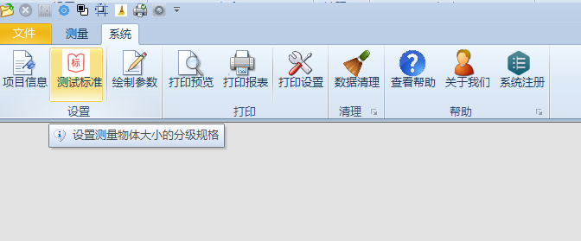
点击工具栏的“测试标准”按钮，如下图所示：
此时弹出测试标准设置窗体，如下图所示，该窗体不能缩放。
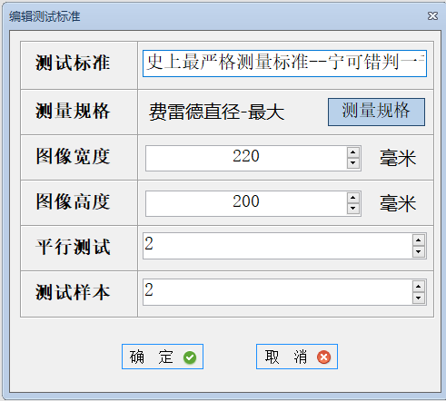

其中“测试标准”输入文本将出现在打印报表中的抬头。而图像宽度、图像高度、平行测试、测试样本这四个输入数据没有用处，就只在本功能中出现。

输入规则说明：
- 测试标准
长255个汉字或字母。可以输入任意字符。如果输入为空或超过255个字符，会在输入栏右侧出现红色的闪烁感叹号，提示“[测试标准名称]不能为空”或“[测试标准名称]最多只能输入255个字符"”，此时光标不能离开该输入栏，除非点击“取消”放弃所作的编辑工作。如下图所示：
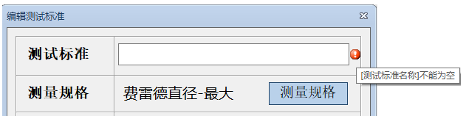

- 图像宽度
1-220之间的整数。只能输入数字、逗号、小数点或-，其他符号都禁止输入，如果输入小数当按下回车或离开该输入栏将自动转化成整数，如果输入超过220将显示220。不论如何输入都不会报错。
- 图像高度
1-220之间的整数。只能输入数字、逗号、小数点或-，其他符号都禁止输入，如果输入小数当按下回车或离开该输入栏将自动转化成整数，如果输入超过220将显示220。不论如何输入都不会报错。
- 平行测试
1-100之间的整数。只能输入数字、逗号、小数点或-，其他符号都禁止输入，如果输入小数当按下回车或离开该输入栏将自动转化成整数，如果输入超过220将显示220。不论如何输入都不会报错。
- 测试样本
1-100之间的整数。只能输入数字、逗号、小数点或-，其他符号都禁止输入，如果输入小数当按下回车或离开该输入栏将自动转化成整数，如果输入超过220将显示220。不论如何输入都不会报错。
说明：
- 按下Tab键时，光标会按以下顺序依次在各个输入栏和“确定”、“取消”按钮间循环移动：

测试标准->测量规格->图像宽度->图像高度->平行测试
->测试样本->确定->取消->测试标准->……
如果某个输入栏输入存在输入错误，则按下Tab键光标还是停留在该输入栏，直至输入正确。
- 当光标落在某个输入栏，按下F1会弹窗提示该输入栏的输入规则，如下图所示，当光标落在“图像宽度”输入栏时按下F1，弹窗显示“图像宽度”的输入规则：
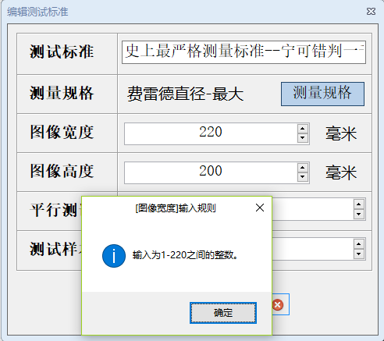

测量规格设置：
点击测量标准界面上的“测量规格”按钮，如下图所示，
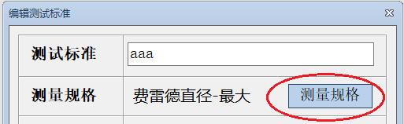

此时，进入测量规格设置功能，如下图所示。该窗体不能缩放。
这是测试标准功能的核心功能，设置不同大小级别的物体规格。
这个设置将影响到对检测出的物体大小分级及检测过滤条件（只有大小在测量规格最小值和测量规格最大值之间的物体才被检测出来）。
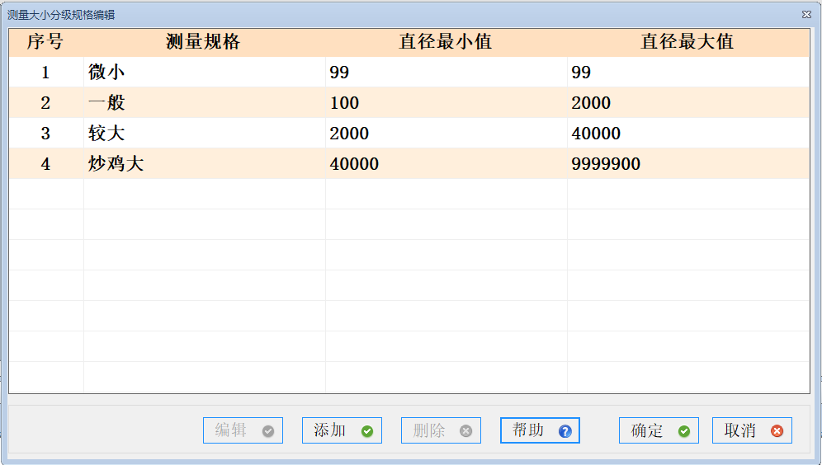
这是进入时的界面状态，“编辑”、“删除”按钮变灰不可用，因为此时还没有选中待编辑或删除的记录。
以下逐个介绍各个按钮功能：
（1）编辑
鼠标双击待编辑的测量规格记录，或鼠标先落在待编辑的测量规格记录上（此时，“编辑”按钮可用，否则“编辑”按钮变灰禁用）后点击“编辑”按钮。出现如下所示编辑窗体：设置微小级别的检测物体的大小。
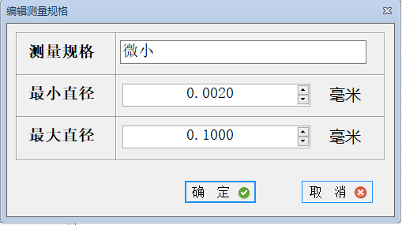

① 测量规格
用户可以任意输入自己想定义的某种规格名称。输入非空，最长255个字符（注：一个汉字也是一个字符）。可以输入任意字符。如果输入为空或超过255个字符，会在输入栏右侧出现红色的闪烁感叹号，提示“[测量规格]不能为空”或“[测量规格]最多只能输入255个字符"”，此时光标不能离开该输入栏，除非点击“取消”放弃所作的编辑工作。
② 最小直径
符合该种测量规格的物体必须满足的最小直径长度（直径是指该检测物体的最小外切矩形的长边），单位是mm。数值是在0-999999999.9999之间的小数。只能输入数字、小数点、逗号或-，其他符号都禁止输入，如果输入数值逾界，自动转为0或999999999.9999。如果输入数值不是合法的小数，自动转为小数。不论如何输入都不会报错。
③ 最大直径
符合该种测量规格的物体的最大直径长度（直径是指该检测物体的最小外切矩形的长边），单位是mm。数值是在0-999999999.9999之间的小数。只能输入数字、小数点、逗号或-，其他符号都禁止输入，如果输入数值逾界，自动转为0或999999999.9999。如果输入数值不是合法的小数，自动转为小数。不论如何输入都不会报错。
说明：
① 按下Tab键时，光标会按以下顺序依次在各个输入栏和“确定”、“取消”按钮间循环移动：
测量规格->最小直径->最大直径->确定->取消->测量规格->……
如果测量规格输入存在输入错误（为空或超过255个字符），则按下Tab键光标还是停留在测量规格输入栏，直至输入正确。
② 当光标落在某个输入栏，按下F1会弹窗提示该输入栏的输入规则，如下图所示，当光标落在“最小直径”输入栏时按下F1，弹窗显示“最小直径”的输入规则：
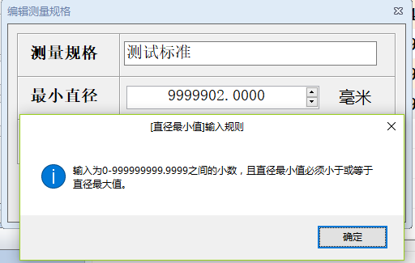

③ 在点击“确定”时会检查最小直径是否小于等于最大直径，若否，将提示错误信息如下：
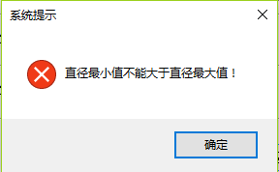

（2）添加
点击“添加”按钮，弹出添加测量规格窗体如下：
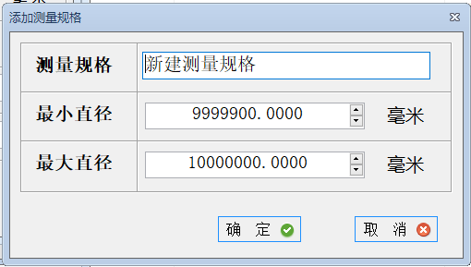

此时：
测量规格的输入文本是“新建测量规格”。
最小直径的值是当前列表中最后一条记录的最大直径值。如下图所示。
最大直径的值是最小直径值+100，如下图所示。
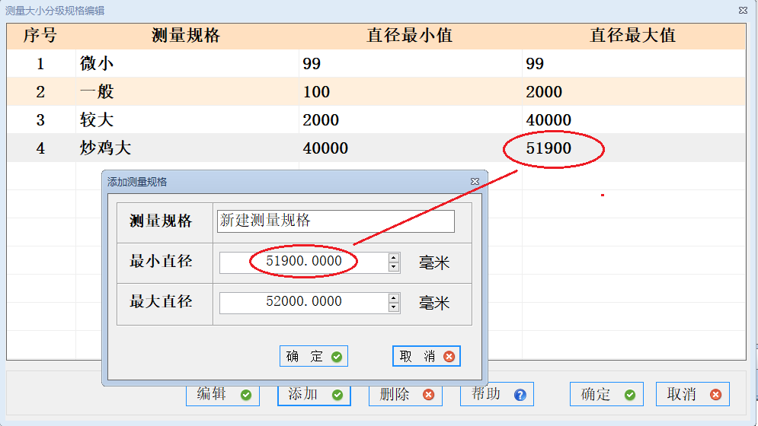

其他操作与“编辑”相同。
说明：不论是“编辑”还是“添加”功能，在点击“确定”按钮时都不会检查测量规格名称是否存在同名。
（3）删除
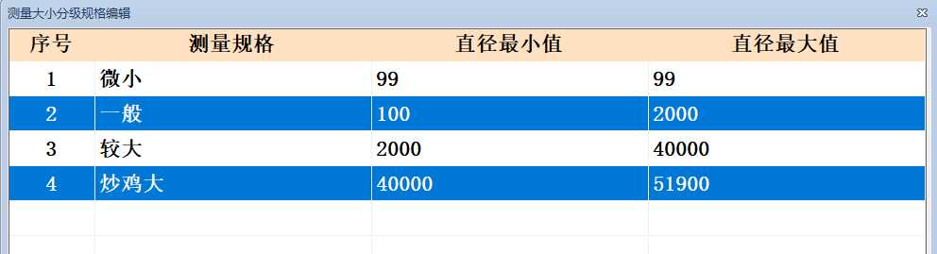
鼠标选中需要删除的一条或多条记录，（如果未选中删除记录，“删除”按钮灰色禁用），选中的记录蓝底白字显示，如下图所示，点击“删除”按钮。
弹窗确认是否删除，点击“确定”按钮删除选中的瑕疵规格记录。
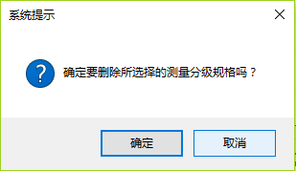

（4）帮助
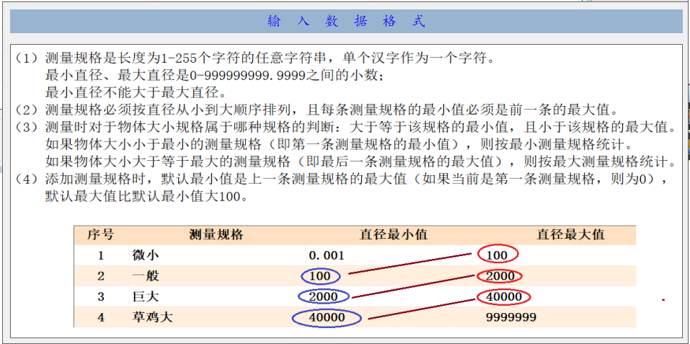
点击“帮助”按钮弹出如下图所示的关于测量规格设置的帮助说明弹窗：
鼠标点击帮助窗体以外区域，或者鼠标双击帮助窗体，就关闭帮助窗体。
（5）确定
保存所作的修改工作，并关闭测量规格设置窗体，回到测量标准设置主窗体。
在保存前会作如下检查：
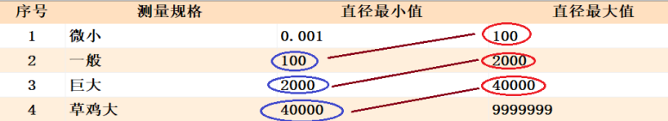
测量规格必须按直径从小到大的顺序排列，且每条测量规格的最小值必须是前一条记录的最大值，如下图所示是正确的顺序：
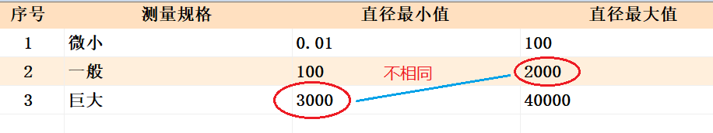
而下图所示是错误的顺序：
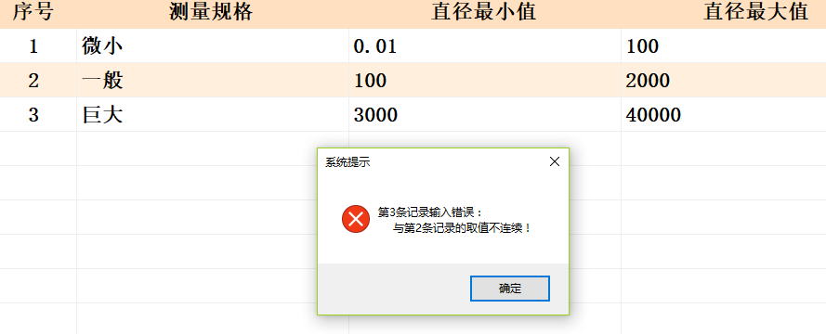
保存时会提示如下:

保存成功后，会影响到的变化：
① 状态栏
状态栏会更新测试标准名称，如下图所示:
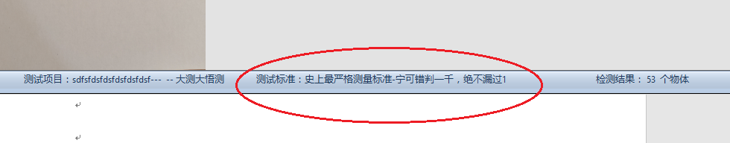
如果测试标准名称过长，系统会自动截取测试标准名称前45个字节显示，此时一个汉字按两个字节统计，如果这会导致将最后一个汉字分成两块，系统就提取测试标准名称前44个字节显示。
② 检测结果统计分析
因为检测分类的标准改变了（如删除或增加了测量规格、修改了已有测量规格的最小直径/最大直径、改变了测量规格名称等），所以系统按新的测量规格重新分类统计每种规格大小物体的数量。
但需注意：检测出的数量不变。
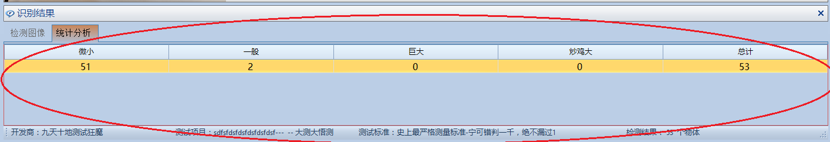
如下图所示是测试标准修改前的分类统计结果，共检测出51个物体， 分类统计如下：
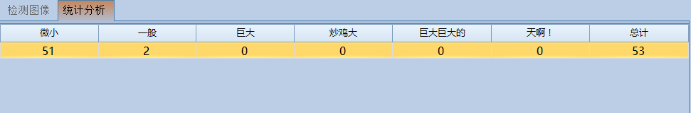
现在修改了测试标准，添加了两种新的规格，保存测试标准后，统计分析更新如下：

（6）取消
放弃本次所作的所有操作，测量规格数据恢复原先的值。等同于通过点击窗体右上角的关闭按钮关闭窗体。
注:
鼠标点击列表会弹出如下菜单：
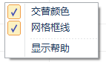

这些弹窗功能就不需要测试了！！！
这些弹窗功能就不需要测试了！！！！
这些弹窗功能就不需要测试了！！！！！

